澳大利亚昆士兰大学交换攻略帖

从澳大利亚回来已经2周有余，提笔写这样一篇攻略，整理一下自己这段经历，同时也可以给有意向申请交换的同学们一些参考。
⭐校内申请
最初，我是在天津大学本科生国际交流平台的公众号上看到了相关推文，推文后面会有通往国际交流处官网的链接。而得到这些信息的其他途径包括学院通知和自行浏览网页，关注其他境外学习的机会。通知中会有具体的申请截止日期，需要在规定时间内向学院提交材料（本硕有不同的要求和下载链接），再统一交给国际处和学工部/研究生院审核。
接下来是有分项目的面试，按照国家（地区）分组，面试是除了对语言成绩和学习成绩之外的另外一个维度的衡量，时间要求很严格，一定要精简有效的介绍自己的学习、生活、社团经历和对未来海外学习的规划。语言是自己将要留学院校的学习语言。
面试结束后，结果会公示在国际处的网站上，大家时常查看，可以提前进行国外院校项目申请和签证申请的准备工作。

⭐院校项目材料准备
校内选拔结束后，天大会与境外高校进行推荐，同时我们自己要完成院校官网上的项目申请。一般会从填写基本信息起，上传所需资料的电子版。昆士兰大学的境外办公室老师非常好，回复速度基本在两天内，而且对每个问题的解答都清晰详细，不懂的流程可以发邮件问她。

⭐签证准备
澳洲签证的办理过程，我是全程DIY。虽然显得繁琐，但实际并不是不可能完成。外面代办签证费用昂贵，可以省下这部分银子的，故做一个简单的梳理，以遗后来者。

Part1 前期要做一些资料的准备
①在offer到手后，按照自己所申请的大学的提示进行保险费用（OSHC）的缴纳。以昆士兰大学为例，按照申请官网上的提示进行缴费即可，这个步骤支持支付宝，都会产生少许手续费。（它是通过国内某机构进行国外汇款，我们不需要管太多，支付宝付款后等待即可。大概2天，澳方便可以收到费用）
②学校很快为你下发CoE，是电子版本，把PDF下载下来即可。记下里面的OSHC保险policy number,有效期限，还有整个PDF右上角的加粗序列号（这是你的CoE编码）这些在签证办理时候要填写）
③在等候offer或者CoE的时候，是可以进行一些材料的公证和准备的（考虑到电子签证最快，走subclass 500，在2017年3月我办理的时候是可以不通过中介的）所以推荐自己做电子签。
Ⅰ.Identity类
a.身份证扫描+翻译
翻译的模板网上有，注意一些民族和国家的标准译名。将翻译好的文档和扫描（均为正反面）合并成一个pdf。——无需公证
b.护照
直接扫描自己的照片和签字信息页（如果有出国经历，把出国的签证页也扫描）——简单，不需要翻译和公证
c.照片
免冠，护照规格的6个月内近照
d.户口本
户口本的家庭信息页+户主页+家庭成员页等等，我当时是扫描并翻译了5页。具体攻略，百度文库里也有，知乎也有，还是要注意一一对应，并且注意翻译名词的标准性。
翻译+扫描+合并成pdf，无需公证
e.出生证明公证+关系证明公证（父母做）
（可拜托父母）携带结婚证/身份证/出生证明/独生子女证/户口本——不同地区要求不同，总之打听一下——到出生医院去补开出生证明，再去派出所开关系证明。
携带上述证件，到当地公证处做出生公证和关系公证（工作日3-5日可以完成，无需加急）

Ⅱ.GTE Report类（真实留学目的）
a.若是本科出去读研，则进行高中学历公证（我不知情）
若是研究生出国交换，则进行本科毕业证和学位证的公证。
携带护照照片（2寸）4张，户口簿复印件，身份证复印件（都多复印两张，公证处复印可贵了），现金260-370不等，本科毕业证和学位证的原件，二者的复印件，二者的翻译件（自己先翻译好，如果公证处非要他们给你翻译，也就没办法，会收你100+的费用，挺坑的，还是自力更生比较好）最最重要的是，当地公证处官网上的公证申请表（可以download电子版，打印，填好，找学校or学院的相关单位盖章），无需预约，直接去公证。按照人家给你的收据上的日期去取公证书。
b.财产证明
如果有存款在自己名下更方便。如果是父母的就需要做关系证明——也就是证明你是你爸妈的孩子，你爸妈会给你钱让你出去读书和生活的。
关系证明的公证跟出生公证可以一起做，照片最好都一样，而且也可以一起取不用跑两趟，同样建议自己先翻译。
（1）银行存款证明。去银行说明用处，人家都懂怎么做。冻结资金，按一个月1w人民币绝对就够用了。可以冻结3个月-半年，听说过了签证期就可以，可以自然解冻或者下签后主动解冻。
（2）收入证明。如果父母现在在职且收入不错，写中英文的收入证明，盖单位公章，扫描pdf。
c.雅思成绩单
d.你的offer
e.本科成绩单
f.担保信（大概就是你的妈妈以人格担保什么的，签字扫描）
g.经济声明书（大概就是你知道你自己有足够的资金，以及绝对会遵守法律法规什么的）
h.你的简历（CV）
i.最最重要的是那个GTE的report（大概介绍的脉络是，你是谁，出生日期，你本科就读的院校和专业，你要申请的是什么院校的什么项目，这个项目对你的人生规划有什么帮助，你所规划的行业在国内的前景是不是非常好；你为什么选择这个项目和这个专业，你将如何度过留学这段时间，有什么课业的规划；你的家人都在哪里，澳洲有没有亲属或房产等；总之就是为了说明你是来求学，而绝无移民倾向）
下面粘贴的是我的cover letter，按照这个名录准备，到时候在移民局官网上申请后，挨个上传（注意分类）就好。
Health Insurance - Students, Evidence of
- Overseas Student Confirmation-of-Enrolment (CoE)
Identity, Evidence of
- Certified copy of Passport Bio-page for me护照
- Certified copy of my National Identification Cards身份证
- Notarial certificate of birth出生证明公证
- Notarial certificate of kinship关系证明公证
- Copy of Household Registers 户口簿
Genuine Temporary Entrant Requirement, Evidence of
- Notarial certificate of diploma
- Notarial certificate of bachelor’s degree
- Copy of Curriculum vitae
- Certificate of Employment and Income of the Applicant's father
- Certificate of Employment and Income of the Applicant's mother
- Copy of Bank Deposit Certificate of my parents
- Notarial certificate of kinship关系证明公证
- Letter of supporting担保信
- Financial declaration经济声明书
- Certificate of full time student在读证明
- Master transcript研究生成绩单
- Bachelor transcript本科成绩单
- Genuine temporary entrant (GTE)
- IELTS Test Report Form copy雅思成绩单
- Letter of the Unconditional offer from the University of Queensland录取通知书
④申请填好，文档传好，缴费（AU$550，双币信用卡，有AU$5.39的手续费）。等候

PART 2 非常建议的办理签证之前体检
好处：可以控制女士的例假时间（因为例假前后体检，尿液中的红细胞会升高，可能不给过）；可以协调自己的工作时间任意预约，可以有保票，签证过的大前提是我身体没问题啊。

京津地区，预约北京的4家名单上的合作医院。因为有医生问诊，女士就选择doctor是female的吧，不然会很尴尬。
有推荐SOS的，我是在北京新世界5层的耀东诊所做的。它会给按照目的地国家发体检服，男生如果穿着棉质衣服（且胸前无印花）可以不换，女孩儿只剩内裤，着体检服。
澳洲不需要验血，故可以喝水和吃东西（饮食清淡，否则血糖会高）。只要你下了地铁，就开始喝水吧，多喝，电梯上，前台登记等候时，进门填表等候时，一直喝。这样人家问你，可以留尿吗？你就能马上做完这一步（建议水量囤多些，这样尿液中物质浓度低）。
正常的测血压心跳身高视力做胸透和医生问诊，实话实说一般都是健康的，拿不准的问小护士。
体检结果2个工作日就能上传到移民局的官网，所以一给你发短信就可以去申请签证了。

我5-2递签，5-5下签；有当天下签的。所以好好做，不会太慢。
等候2周也正常~

⭐境外高校生活、学习体验
澳大利亚是很美的国家，在昆士兰州的布里斯班读书将是一辈子都不会忘却的美好经历。昆士兰大学像一个美丽的公园，设施齐全，学习氛围浓厚，而在课余时间，体育馆、游泳馆和操场上又人声鼎沸；大家work hard, play hard，这样的体验跟国内大有不同。
关于住：在出发前2周-1周，都不要放弃对租房的寻找。而建议提前1个月开始留意租房的区域和价格，并注意找到合适的室友，诸如性格是否好相处、是否会承担家务等，这些将对未来的生活产生很大的影响。一般华人留学生集中在TOOWONG和INDOOROPILLY两个片区，价格大概是master room每周200-240刀，而我住在南区（EIGHT MILE PLAINS），通勤是公交车最快26分钟到学校，平时开车不堵车是20分钟。南区是华人区，在Sunnybank有很多中餐馆，生活便利，价格是160刀每周。另外一种住宿的选择是住宿舍，在UQ的官网上有提供，价格500刀左右，有些昂贵。找不到舍友的，可以在Gardencity找学生公寓，一居室，相对TOOWONG的会便宜一些。
关于交通：在便利店/加油站可以买到gocard，这是昆士兰州的交通卡。领取到student ID card之后，可以在translink也就是公交车公司的官网上进行学生身份的注册，之后乘车可以拿到折扣。一周内乘车8次以后会有折上折，且在短时间内换乘，第二段行程可能免费。公交卡top up可以在车站的translink自助机上完成，或者在官网上绑定自己的银行卡。
关于银行卡：推荐办理一张信用卡，办理一张本地的银行卡（commonwealth比较好，但ANZ有华语员工，而且销卡方便，没有年费，也很好）。境内汇款我是用中国银行转BOC，但是2017年12月起，应该就不会有减免手续费了，所以不推荐来澳洲办理BOC的卡。境内外的中国银行不同，且一定注意自己换汇是现汇还是现钞，不然会产生钞转汇的费用，很贵。
关于电话卡：比较推荐OPTUS。但VODAFONE有华语员工，比较方便。V家的缺点是信号不是很好，覆盖面仅集中于市镇——澳洲地广人稀，在雨林和村镇之间，没有vodafone的信号就无法拨打电话，某些时候会很让人抓狂。
关于购车：二手车辆1w2-1w6是留学生普遍选择的档次；2w-2w4是第二个档次；半年的学习时间比较短，不推荐买车。我是与舍友共用一台车，买菜和周末上学会比较方便。购买保险一定要选择全险，澳洲事故维修会很昂贵。保险公司推荐AAMI。
关于吃饭，澳洲的饮食很简单快捷，也不好吃。在外就餐的价格一般是10刀-15刀每餐，当然有世界各地的食物选择，但在UQ的食堂只有一些卷饼、鱼薯、炒饭、沙拉、汉堡，不久便会吃腻。最好的、不耽误学习的选择是一天内，一顿在外面买，一顿回家自己做。因为做饭是一件很累的事情，即便我厨艺不错，但每天两餐做起来是很浪费时间的。

关于学业，那边的老师很nice，而且很多在业内都非常有名，希望大家把握机会，跟老师交流，他们也很乐意为你提供帮助。甚至会有一些实验室的学习机会，在学有余力的前提下也可以争取。澳洲的教育需要在平时多听多学多练，会有集中的3次生不如死的交assignment的时间，尤其语言一定要练好，因为必然我们要比local多付出几倍的心力去学习一门非母语的课程。

最后，去交换的半年，我觉得精彩纷呈而不会后悔，回国前非常不舍。国外的教育和国内很不一样而各有所长，这也是看自己是否适应海外学习的一个很好的视窗。但我更佩服的是国外老教授的不功利，潜心向学（在课堂上会有60岁老人的身影）。他们很多是在社会上甚至NGO里做了一辈子，用自己的学识和研究所得回到昆大，继续教书或者进行研究，一切都是源于对所学专业深深的热爱。
感谢母校，给我这个走出国门的机会。
希望大家，有所收获。
⭐照片
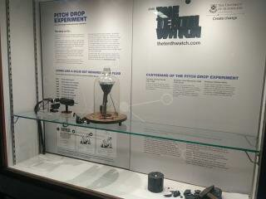
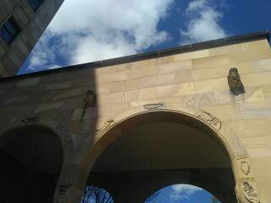
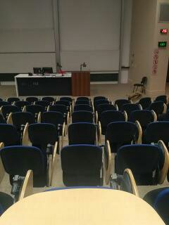
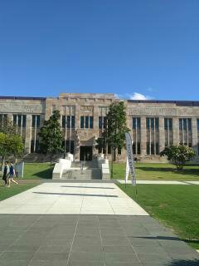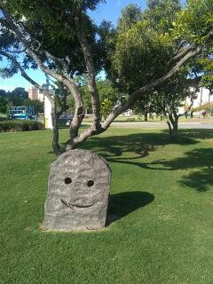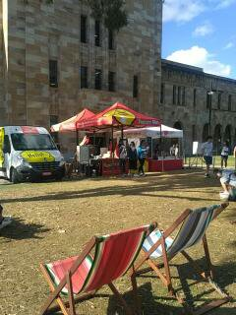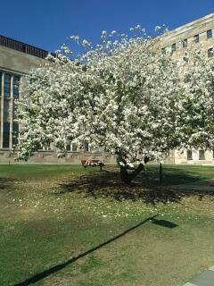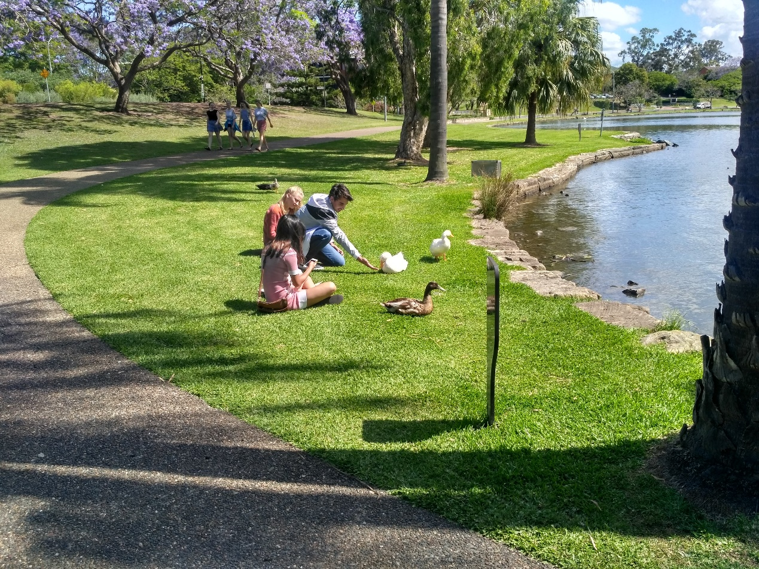
如果有问题，可以随时联系我，我会抽时间提供必要的帮助。我的邮箱：505224665@qq.com

